西南女学院ウェルカムツアー＆ Café
8/20(土)9:30-11:30@シオン山教会教育館

「シオンの丘」と呼ばれる「西南女学院」の緑豊かなキャンパスの歴史ツアーと
八女茶＆小倉のお菓子をいただきながら交流を深める会を企画しています。
全国壮年大会に参加される女性会の皆様、
そして北九州地方連合女性会の皆様もぜひお集まりください！
皆様のお越しを心からお待ちしております！
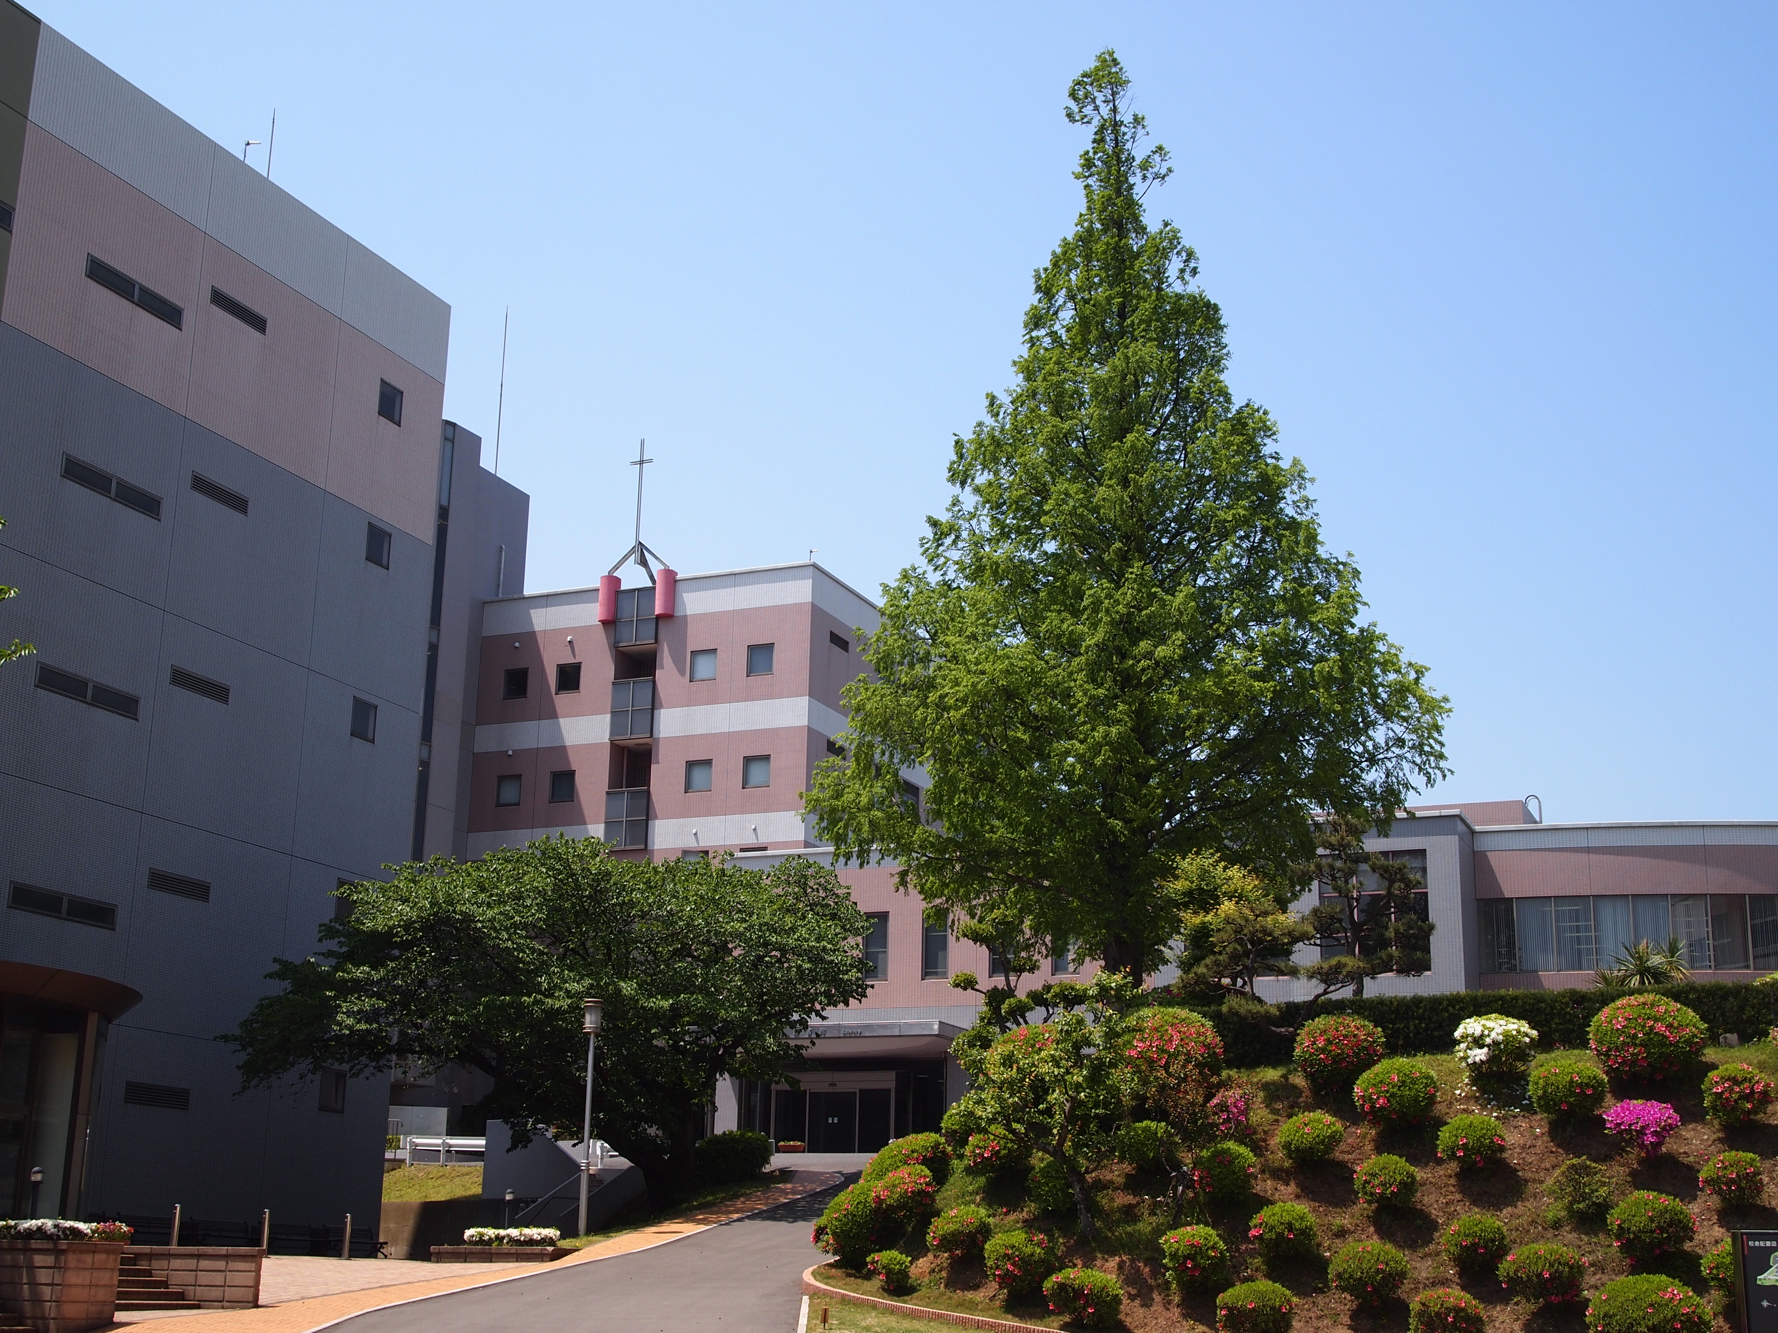

西南女学院の建学の精神は「感恩奉仕」。
現在も、幼稚園、中学校・高等学校、短期大学・大学
あわせて2,200人を超える若者たちに
イェス・キリストの福音が、日々、宣べ伝えられています。

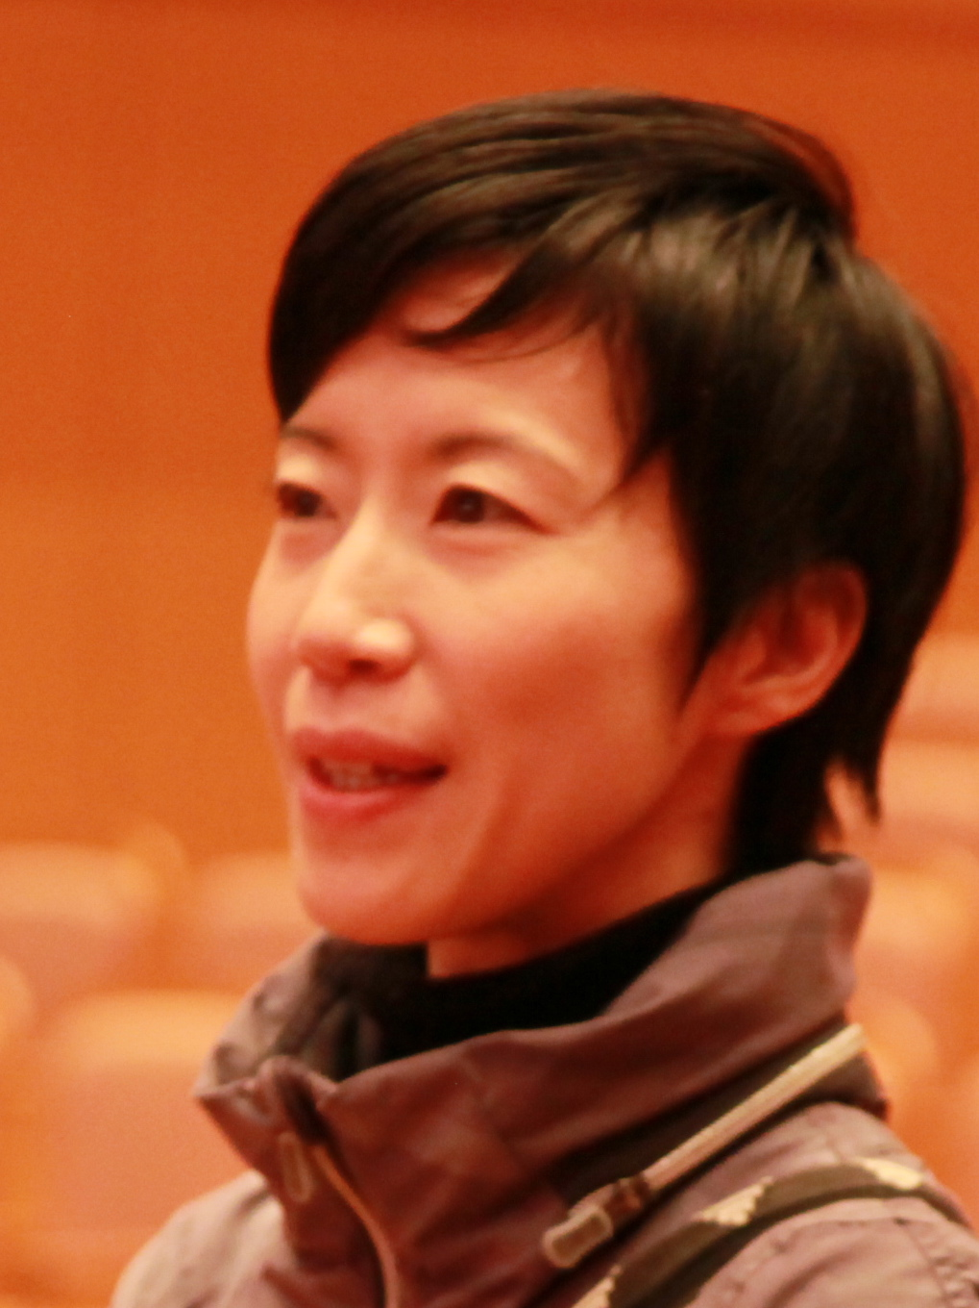
コーディネーター： 東(ひがし)彩子（旧姓：田坂）
大井バプテスト教会で育ち、18歳で献身の思いが与えられる。東京女子大学文理学部哲学科卒業後、
東京YWCAにて女性の人権などの仕事を担当。26歳で渡米、留学生伝道を機に神学校行きを決意する。
Fuller Theological Seminary（フラー神学校）にて宣教学を修めた後、ミッション系日本語補習校教師を経、
2010年より西南女学院大学短期大学部保育科講師としてキリスト教学他を教え始め、宗教主事補となる。
2016年より短期大学部附属シオン山幼稚園園長となる。担当科目は、キリスト教学、キリスト教保育、保育総合表現、ゼミなど。
日本バプテスト小倉キリスト教会会員。英語の先生である夫と３歳になる長男と３人暮らし。日本の女子教育・伝道にパッションがある。

